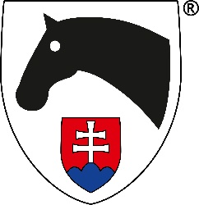
PRIHLÁŠKA
NA MAJSTROVSTVÁ SLOVENSKEJ REPUBLIKY V DREZÚRE

Meno a priezvisko jazdca:
Číslo licencie jazdca:
Členský subjekt SJF:
Prehlasujem, že som občan Slovenskej republiky: áno - nie

Meno koňa:
Číslo licencie koňa:

Termín a miesto konania MSR:

Kategória MSR:

Kvalifikácia dvojice jazdec a kôň:
- Termín, miesto konania, súťaž::
- Termín, miesto konania, súťaž:
- Termín, miesto konania, súťaž:

Kontakt (e-mail, mobil):

Dátum: Meno a podpis

